Муниципальное автономное учреждение дополнительного образования "Детская школа искусств" города Когалыма

Статья на тему:
«Значение правильной постановки корпуса при игре на саксофоне»

Автор: Бахарев Сергей Вячеславович

Когалым 2025г
С самых первых занятий на духовых инструментах педагоги уделяют важное внимание таким аспектам как: правильное взятие дыхания, интенсивность подачи воздуха в инструмент, создание правильного исполнительского амбушюра, но часто уделяют мало внимания теме: «значимость правильного положения спины для игры на саксофоне» этим и обуславливается актуальность данной темы.
Данная статья освещает важную тему, актуальную как для новичков, так и для профессиональных саксофонистов. Правильное положение корпуса саксофониста — это один из основных компонентов исполнительского мастерства. Он включает в себя баланс и естественность позы, что является отправной точкой для развития свободного и легкого дыхания, технической беглости, выносливости и создания красивого звука.
Пренебрежение осанкой неизбежно вызывает физические зажимы и напряжение, что ограничивает творческую свободу, а также увеличивает риск профессиональных травм. Поэтому осознанное и внимательное выстраивание позы и корпуса — важнейшая задача для каждого музыканта, берущего в руки саксофон, чтобы обеспечить комфорт, здоровье и высокое исполнительское мастерство.
Цель данной статьи — проанализировать влияние правильного положения спины на технику игры на саксофоне. Для её реализации выдвигаются следующие задачи:
1). рассмотреть Физиологические аспекты правильной осанки;
2). рассмотреть связь осанки с дыхательными процессами;
3). рассмотреть последствия неправильного положения спины;
4). дать практические рекомендации для саксофонистов.

Кем ранее была раскрыта данная тема?
Найти достаточное количество материалов, посвященных данной проблематике, оказалось непросто. Тем не менее, стоит отметить статью «Особенности постановки корпуса при игре на саксофоне», автором которой является Бендус Мария Николаевна, преподаватель школы искусств в Санкт-Петербурге. Кроме того, ценную информацию можно найти в учебном пособии «Школа академической игры на саксофоне» Владимира Дмитриевича Иванова, а также в методической разработке Александра Алексеевича Карповича, преподавателя ДШИ им. Свиридова в Курске.

Что такое правильная осанка?
Правильная осанка — это привычное положение тела для человека, при котором он может сохранять прямое положение корпуса и головы без чрезмерного напряжения.

Какие характеристики правильной осанки?
- Симметрия расположения частей тела относительно позвоночника: отсутствуют повороты таза и позвонков в горизонтальной плоскости, изгибы позвоночника или наклон таза в фронтальной плоскости.
- Равномерное распределение силы тяжести: независимо от положения тела, нагрузка равномерно распределяется по суставам, связкам и мышцам, что позволяет сохранять их работоспособность на длительный срок.
- Равномерное развитие мышц: мышцы, поддерживающие позвоночник, образуют естественный мышечный корсет. Важно, чтобы мышцы с обеих сторон позвоночника развивались и функционировали сбалансировано.
Наличие физиологических изгибов: у здорового человека позвоночник имеет четыре изгиба:
- шейный и поясничный — с изгибом вперёд
- грудной и крестцовый — с изгибом назад.
Правильная осанка играет важную физиологическую роль: она повышает работоспособность и влияет на работу внутренних органов, особенно дыхательной системы и кровообращения.

Какова связь дыхания осанки с дыхательными процессами?
Существует связь между осанкой и дыхательными процессами. Неправильная поза, например, сутулость, может препятствовать полноценному расширению лёгких во время вдоха, что ведёт к недостатку кислорода в организме и состоянию гипоксии. Такое нарушение негативно сказывается на функционировании мозга, поскольку ухудшается доставка кислорода к его тканям. В свою очередь, неправильная осанка сжимает грудную клетку, делая дыхание поверхностным и учащенным, что затрудняет насыщение организма кислородом. В то же время, правильное, особенно диафрагмальное, дыхание важно для поддержания правильной осанки: глубокие и контролируемые вдохи активируют основные дыхательные мышцы, включая диафрагму, способствуя стабильности и выравниванию позвоночника. Поэтому коррекция положения спины может повысить объём воздуха, поступающего в лёгкие, а также усилить работу диафрагмы и других дыхательных мышц.
Первое знакомство с правильной постановкой спины
Правильная осанка - держите спину прямо, голову в нейтральном положении, лицо прямо. Это поможет снизить напряжение в шее и плечах.
Распределение веса: равномерно распределите вес тела между обеими ногами. Это стабилизирует положение и избавит от лишней нагрузки на позвоночник.
Положение саксофона: держите инструмент чуть ниже уровня рта, чтобы рука, удерживающая его, была чуть согнута в локте, а запястье — расслаблено. Это уменьшит напряжение в плечах и спине
Дыхание: глубокое и равномерное дышите, используя диафрагму. Правильное дыхание снижает нагрузку на корпус и помогает сохранить длительное и комфортное исполнение.
Регулярные перерывы: каждые 30–40 минут делайте небольшие перерывы на растяжку или расслабляющие упражнения. Это предотвратит переутомление мышц.
Укрепление мышц корпуса: включайте в свою практику упражнения для спины, пресса и плечевого пояса, чтобы повысить устойчивость и снизить риск проблем с позвоночником.

Рекомендации для саксофонистов и не только …
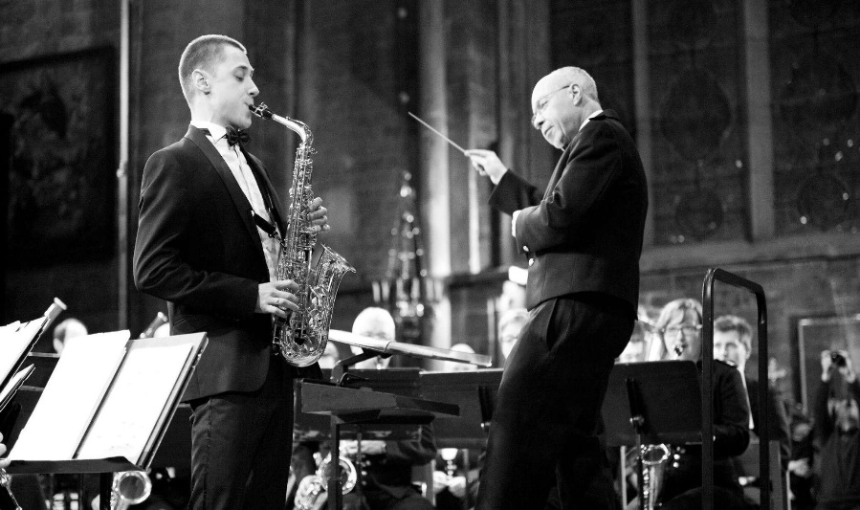
1. Занятие перед зеркалом, желательно перед большим зеркалом в полный рост, для постоянного контроля положения спины со всех ракурсов.
2. Занятия, стоя прислонившись к стене помогут держать спину прямо. При данном упражнении поясница, плечи и голова находятся в прижатом положении к стене.
3. Запись себя на видео во время игры. На данном этапе будут видны зажимы, которые можно исправить.
4. Слушайте своё тело, боль и дискомфорт говорят о неправильной постановке или переутомлении.

Пример правильного положения спины при игре на саксофоне
Никита Зимин — саксофонист, педагог, победитель конкурса имени Адольфа Сакса, президент Евразийской Ассоциации саксофонистов,
артист французской фирмы Selmer .
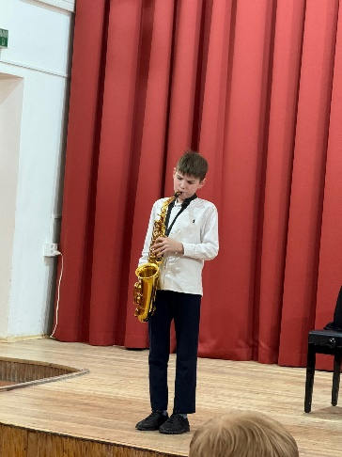
Из собственного опыта…
В своей педагогической деятельности я использую занятия с учениками перед зеркалом, для того чтобы ученик учился сам следить за положением спины при игре на саксофоне. Если ученик не оказывает должного внимания я делаю замечание и корректирую постановку, после чего ученик начинает держать спину ровно. Занимаемся мы с перерывами для того, чтобы спина ученика получала отдых, так как на начальных этапах занятий на инструменте, держать спину прямо это физическое усилие.
Хорошей практикой являются занятия с опорой спины к стене, так как в данном положении спина остаётся прямой, и ученик хорошо ощущает на собственном теле в каком положении должна находиться спина.
Данная методика помогла моему ученику Генералову Тимофею, с которым я занимался, когда работал в городе Магнитогорске. У нас была проблема, которая заключалась в прогибе спины вперёд. Используя данные методики в связке с самоконтролем ученика мне удалось добиться решения данной проблемы.

Генералов Тимофей
(До корректировки положения спины)
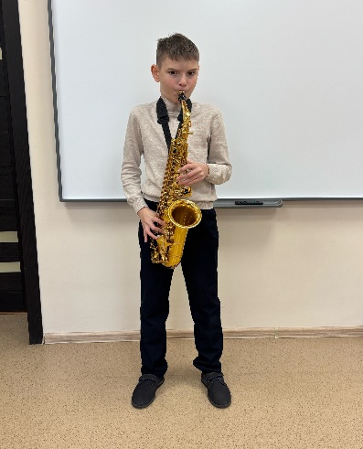
У нас была проблема, которая заключалась в прогибе спины вперёд. Используя данные методики в связке с самоконтролем ученика мне удалось добиться решения данной проблемы.
В заключении
Правильное положение спины при игре на саксофоне подчеркивает, что осанка играет ключевую роль для обеспечения комфортных условий игры, высокого качества звука и сохранения здоровья музыканта. Обеспечивая верное положение спины, что способствует свободному дыханию, предотвращает развитие мышечных зажимов и снижает вероятность профессиональных травм. Забота о правильной осанке является важной составляющей профессионального роста и долговременной деятельности саксофониста, влияя не только на технику исполнения, но и на общее здоровье и благополучие.

Генералов Тимофей
(После корректировки положения спины)

Список литературы
- Бендус, М. Н. Особенности постановки корпуса при игре на саксофоне/М.Н.Бендус//Статья. – 2025 – 3 С.
- Иванов,В.Д. Основы индивидуальной техники саксофониста / В.Д. Иванов//Статья. – 1993 – 25 С.
- Иванов,В.Д. Школа академической игры на саксофоне: учеб. пособие / В.Д. Иванов В.Д. НМУ им. М. А. Балакирева.-Нижний Новгород: Изд-во М.С.Диков 2003г .-150 с.
- Капанадзе, О. Г. Исполнительский аппарат саксофониста и важность его правильной постановки/ О. Г. Капанадзе// Методическое сообщение.-2018-13 C.
- Карпович, А.А. Основы индивидуальной техники саксофониста/ А.А. Карпович//Методическое сообщение. - 2015-5 С.
- Терегулов М. Ю. Основные аспекты подготовки обучающихся к игре на саксофоне: Методическое пособие [Текст] / М.Ю. Терегулов – п.Ахтырский, 2022.-13с.

